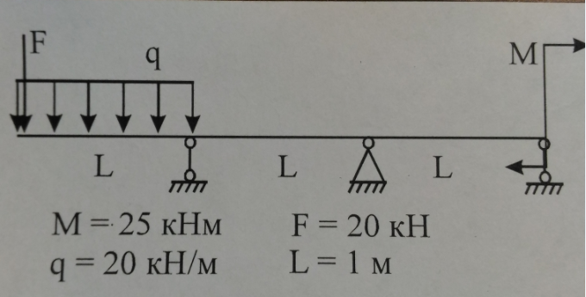
Раскрыть статическую неопределимость методом сил, построить эпюры внутренних силовых факторов, подобрать постоянное по длине двутавровое поперечное сечение и определить прогиб в том сечении, где приложена сосредоточенная сила (точка К). [σ] = 160 МПа, E = 2 ⋅ 10⁵ МПа.

